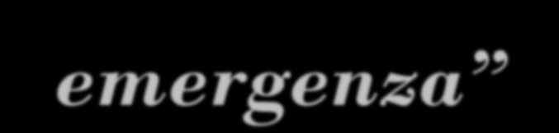“Empowerment degli operatori di protezione civile e delle persone da soccorrere

Progetto di Servizio Civile 2011
in maxi-emergenza”

Volontari: Catalano Valeria, Lo Grasso Elisa, Memeo Martina

Casagrande Maria Rosa
Operatrice Locale di Progetto:

Ufficio IV - Gestione delle Emergenze – Servizio emergenza sanitaria e assistenza alla popolazione

Origini del Progetto

- Analisi dell’esperienza terremoto 2009 in Abruzzo

- Raccolta delle proposte di Associazioni Volontariato e di Associazioni di categoria emerse al Seminario realizzato a L’Aquila il 26 ottobre 2009 “Disabilità e terremoto: contributi e testimonianze per un modello
d’intervento”

Costituzione del Gruppo di Lavoro
  - Tre volontari servizio civile

  - Soci della cooperativa “Europe Consulting”

  - Operatrice Locale di Progetto per il servizio civile

Tempi di Realizzazione
  - Febbraio 2011 - Gennaio 2012

Collaborazione con la Cooperativa “Europe Consulting”

Tutte le proposte sono state programmate e testate con la partecipazione attiva delle persone con disabilità della cooperativa

Iniziative Realizzate

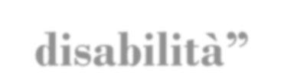
1. Elaborazione documento: “Elementi per l’organizzazione delle aree e delle strutture di accoglienza a beneficio della popolazione con disabilità”

2. Elaborazione scheda “Classificazione della Funzionalità, della Disabilità e della Salute della persona per l’allocazione abitativa transitoria” - CFDS

3. Creazione, all’interno della pagina Facebook del Dipartimento della Protezione Civile, di uno spazio per lo scambio e la raccolta delle buone pratiche

Elaborazione documento: “Elementi per l’organizzazione delle aree e delle strutture di accoglienza a beneficio della popolazione
con disabilità”
Obiettivi

- Ridurre, per quanto possibile, la presenza di barriere architettoniche
- Creare percorsi agevolati per persone con disabilità all’interno della tendopoli
- Collocare tende e servizi in modo funzionale alle esigenze delle persone con disabilità

Terreno

Caratteristiche delle Aree di Accoglienza
  - Rampe e scivoli
  - Viabilità
  - Logistica all’interno delle strutture provvisorie
  - Trasporti
  - Geografia sociale
  - Aree comuni (sportello per il cittadino, mensa, servizi igienici, lavabo, doccia, wc)
  - Animali domestici

- Elaborazione CFDS
Scheda di Classificazione della Funzionalità, della Disabilità e della Salute della persona per l’allocazione abitativa

Obiettivi

transitoria in emergenza

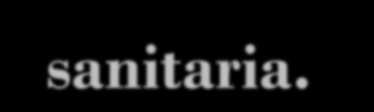
- Censire le persone “fragili” e/o con disabilità all’interno delle aree di accoglienza in occasione di calamità, al fine di garantire
un’adeguata assistenza socio-sanitaria.
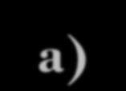
- Definire lo stato di salute della popolazione con disabilità:
a) Informazioni relative alla diagnosi di una o più malattie
b) Valutazione delle “conseguenze della patologia” e descrizione delle abilità residue della persona per partecipare alla vita sociale (ICF “Classificazione Internazionale Funzionamento, della disabilità e della salute” - OMS / 2003) in situazione di emergenza

A CHI E’ RIVOLTA
alle persone con disabilità in aree di accoglienza

CHI LA UTILIZZA
personale sanitario (medici, infermieri)

COME SI UTILIZZA
somministrazione e valutazione del questionario

DOVE SI UTILIZZA
in aree di accoglienza durante le maxi- emergenze, nell’ambito delle attività dei
Posti di Assistenza Socio Sanitaria - PASS

CHI LA CONSERVA
le schede compilate vengono conservate sotto responsabilità di Referenti Servizio Sanitario Territoriale

Come è strutturata

Sezioni
A - B Informazioni anagrafiche utente e chi fornisce informazioni C Informazioni sanitarie dell’ utente
- Ausili/presidi utilizzati per disabilità
- Valutazione di menomazione strutture corporee
- Valutazione di limitazioni attività, restrizioni a partecipazione G Note complementari

- Area menomazioni di strutture corporee
Foglio di valutazione
- Area limitazioni di attività di partecipazione (performance)

Autorizzazione al trattamento dati personali

Guida alla compilazione e valutazione dei risultati

- Creazione, all’interno della pagina Facebook del Dipartimento della Protezione Civile, di uno spazio per lo
scambio e la raccolta delle buone pratiche

Argomenti Area Discussione

- Disabilità in eventi catastrofici: contributi delle Istituzioni e delle Associazioni di Volontariato

- Disabilità in eventi catastrofici: raccolta delle esperienze

  - Promuovere lo scambio di buone pratiche ( es. utilizzo scheda CFDS, ecc.)
Proposte

  - Stimolare al dialogo sulla tematica attraverso specifiche aree di discussione su Facebook

  - Rendere partecipi le persone con disabilità in attività e progetti dei quali beneficiano

“NON SU DI LORO, SENZA DI LORO …”

